**PHIẾU BÀI TẬP CUỐI TUẦN 27**

***Họ và tên:***………………………………..***Lớp***…………

**KIẾN THỨC, KĨ NĂNG CƠ BẢN**

**Luyện tập chung**

**Hình thoi. Diện tích hình thoi**

**1. Hình thoi**

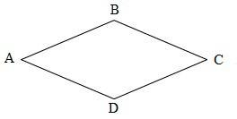

Hình thoi ABCD có:

- Cạnh AB song song với cạnh DC.

Cạnh AD song song với cạnh BC.

- AB = BC = CD = AD.

Hình thoi có hai cặp cạnh đối diện song song và bốn cạnh bằng nhau.

**2. Diện tích hình thoi**

Cho hình thoi ABCD có AC = m, BD = n.

Cắt hình tam giác AOD và hình tam giác COD rồi ghép với hình tam giác ABC để được hình chữ nhật MNCA (xem hình vẽ).

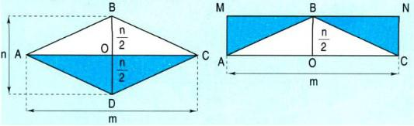

Dựa vào hình vẽ ta có:

Diện tích hình thoi ABCD bằng diện tích hình chữ nhật MNCA.

Diện tích hình chữ nhật MNCA là

 Hình thoi - Diện tích hình thoi

 Hình thoi - Diện tích hình thoi

Vậy diện tích hình bình hành ABCD là

 Hình thoi - Diện tích hình thoi

Diện tích hình thoi bằng tích độ dài hai đường chéo chia cho 2 (cùng một đơn vị đo).

 Hình thoi - Diện tích hình thoi

(S là diện tích của hình thoi: m, n là độ dài của hai đường chéo).

**PHIẾU 1**

***Họ và tên:***………………………………..***Lớp***…………

**Bài 1**: Đúng ghi Đ, sai ghi S:

  

**Bài 2**: Tìm một phân số, biết rằng phân số đó có trung bình cộng của mẫu số và tử số là 15, mẫu sỗ hơn tử số là 6.

Bài giải

……………………………………………………………………………………………..

**Bài 3**: Nối mỗi hình với tên gọi của hình đó:

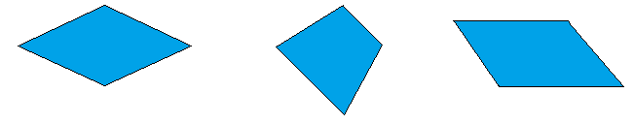



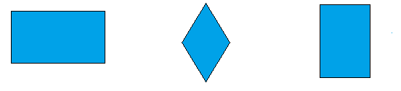

**Bài 4**: Đúng ghi Đ, sai ghi S:

Một hình thoi có độ dài đường chéo là 18cm và 15cm. Diện tích hình thoi đó là :

 

**Bài 5**: Tính diện tích hình thoi biết:

a) Độ dài các đường chéo là 12cm và 15cm.

b) Độ dài các đường chéo là 5m và 12dm.

Bài giải

**Bài 6**: Khoanh vào chữ cái trước câu trả lời đúng:

|  |  |
| --- | --- |
| Trong hình bên cho hình chữ nhật ABCD và hình thoi MNPQ (M,N,P,Q lần lượt là trung điểm của AB, BC, CD, DA). |  |

A. Diện tích hình chữ nhật bằng diện tích hình thoi.

B. Diện tích hình thoi lớn hơn diện tích hình chữ nhật.

C. Diện tích hình thoi bé hơn diện tích hình chữ nhật.

D. Diện tích hình thoi bằng diện tích hình chữ nhật.

**Bài 7**: Đúng ghi Đ, sai ghi S:

Trong một hình thoi có:

a) Hai đường chéo vuông góc với nhau. 

b) Hai đường chéo không vuông góc với nhau. 

c) Hai đường chéo cắt nhau tại trung điểm của mỗi đường chéo. 

d) Hai đường chéo vừa vuông góc với nhau, vừa cắt nhau tại trung điểm của mỗi đường chéo. 

**Bài 8**: Đúng ghi Đ, sai ghi S:

Diện tích hình thoi có độ dài hai đường chéo là 2m và 3dm là:

  

**Bài 9: ĐỐ VUI**

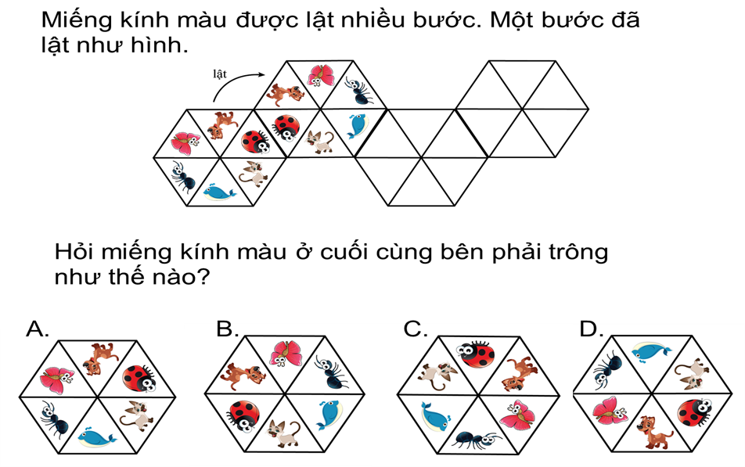**PHIẾU 2**

***Họ và tên:***………………………………..***Lớp***…………

1. **PHẦN TRẮC NGHIỆM:**

|  |  |  |
| --- | --- | --- |
| **Câu** | **Đề bài** | **Đáp án** |
| 1 | Tính: ( $\frac{3}{4}$: $\frac{4}{7}$) : $\frac{7}{32}$. Kết quả là: |  |
| 2 | Tính: $\frac{2}{3}$ × $\frac{4}{7}$: $\frac{1}{5}$. Kết quả được viết dưới dạng phân số tối giản là: |  |
| 3 | Tìm X, biết: X × $\frac{4}{5}$ = $\frac{3}{5}$. Vậy phân số tối giản X = |  |
| 4 | Một hình thoi có độ dài hai đường chéo tính theo đơn vị cm là hai số chẵn liên tiếp và có tổng là 30cm. Vậy diện tích hình thoi đó là: .....cm2. |  |
| 5 | Cho hình thoi ABCD. Biết AC = 24cm và độ dài đường chéo BD bằng $\frac{2}{3}$ độ dài đường chéo AC. Diện tích hình thoi ABCD là: .....cm2 |  |
| 6 | Tính: + : . Kết quả được viết dưới dạng phân số tối giảnlà: |  |
| 7 | Tìm số tự nhiên x, biết: $\frac{4}{15}$ : $\frac{4}{7}$ < x < $\frac{2}{5}$ × $\frac{10}{3}$ |  |
| 8 | Một hình thoi có diện tích m2. Biết độ dài một đường chéo thứ nhất là $\frac{25}{2}$ dm. Độ dài đường chéo thứ hai là: .....m |  |
| 9* | Số cần điền vào dấu chấm hỏi (?) là: |  |
| 10* | Cho hình 1 tạo bởi hai hình thoi như nhau có độ dài hai đường chéo là 8cm và 6cm, có phần chung là hình tứ giác MNPQ có diện tích là 6cm2 (như hình vẽ). Diện tích hình 1 là: …….cm2  Hình 1 |  |

**II. PHẦN TỰ LUẬN: Trình bày chi tiết bài làm vào vở:**

**Bài 11.** Cho hình chữ nhật ABCD và hình thoi MNPQ (như hình vẽ), biết AB = 6cm, AD = 4cm. Vẽ hình rồi tính diện tích phần tô màu.

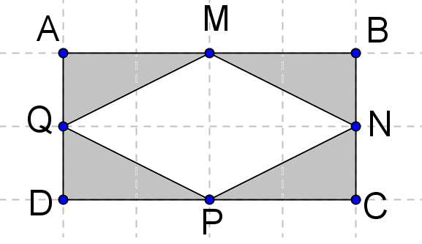

Bài giải

**Bài 12.** Một vườn hoa hình thoi có tổng độ dài hai đường chéo là 17m. Tính diện tích vườn hoa hình thoi đó, biết rằng đường chéo thứ nhất dài hơn đường chéo thứ hai 3m.

Bài giải

**PHIẾU 3**

***Họ và tên:***………………………………..***Lớp***…………

|  |  |  |  |
| --- | --- | --- | --- |
| **Dễ** | **1** | Tính: $\frac{3}{8}$: $\frac{4}{7}$ | **Đáp án** |
| **2** | Tính: $\frac{2}{9}$ × $\frac{4}{7}$: $\frac{1}{6}$ (kết quả được viết dưới dạng phân số tối giản) |  |
| **3** | Tìm x, biết: X × $\frac{4}{9}$ = $\frac{5}{5}$ |  |
| **4** | Diện tích hình thoi biết độ dài hai đường chéo là 19cm và 10cm là .....cm2 |  |
| **5** | Một hình thoi có diện tích m2. Biết độ dài một đường chéo là $\frac{23}{2}$ dm. Độ dài đường chéo còn lại là: .....m |  |
| **Trung bình** | **6** | Cho hình thoi ABCD. Biết AC = 48cm và độ dài đường chéo BD bằng $\frac{2}{3}$ độ dài đường chéo AC. Diện tích hình thoi ABCD là: .....cm2 |  |
| **7** | Tính: + :  (kết quả được viết dưới dạng phân số tối giản) |  |
| **8** | Một tấm bìa hình thoi có độ dài đường chéo dài là $\frac{7}{8}$ m và dài hơn đường chéo ngắn là $\frac{1}{4}$ m. Diện tích tấm bìa hình thoi là: .....m2  (phân số được viết dưới dạng phân số tối giản) |  |
| **9** | Số cần điền vào dấu chấm hỏi (?) là: |  |
| **10** | Tính $\frac{2}{5}$ × $\frac{4}{7}$: $\frac{1}{8}$ |  |
| **Khó** | **11** | Tìm số tự nhiên x, biết: $\frac{4}{15}$ : $\frac{4}{7}$ < x < $\frac{2}{5}$ × $\frac{10}{3}$ |  |
| **12** | Một vườn hoa hình thoi có tổng độ dài hai đường chéo là 19m. Diện tích vườn hoa hình thoi đó là…….cm2, biết rằng đường chéo dài dài hơn đường chéo ngắn 3m |  |
| **13** | Quốc lộ 1A từ Hà Nội qua thành phố Ninh Bình tới thành phố Thanh Hóa dài 150km. Biết đoạn đường từ thành phố Ninh Bình tới thành phố Thanh Hóa dài bằng $\frac{2}{5}$ đoạn đường từ Hà Nội đến Thanh Hóa. Đoạn đường từ Hà Nội tới thành phố Ninh Bình dài…..km |  |
| **14** | Một hình chữ nhật có chu vi là 320m, chiều dài bằng $\frac{3}{10}$ chu vi. Diện tích hình chữ nhật đó là: ……m2 |  |
| **15** | Hình bình hành ABCD có chiều cao bằng $\frac{3}{4}$ chiều cao của hình bình hành MNPQ và có độ dài đáy bằng $\frac{3}{5}$ độ dài đáy của hình bình hành MNPQ. Như vậy diện tích hình bình hành MNPQ bằng…………phần diện tích hình bình hành ABCD |  |